Asignatura: | Ciencias naturales
Docente: | Fanny Vallejos
Curso: | 3°A
Fecha:
COLEGIO PARTICULAR SUBVENCIONADO “VERSALLES”

“CÓMO CUIDAR EL AGUA
-NOMBRE DEL ESTUDIANTE:_________________________________________________________________________________________

Reconocer acciones que nos ayuden al cuidado del agua.
OBJETIVO(S) DE APRENDIZAJE:

Observaciones Generales: Señalar si se realiza:
- Evaluación Diversificada (al ejecutar este punto el docente debe dejar copia o escanear del instrumento calificado)
- Conductas especificas frente a la evaluación
- Recalendarización de la evaluación
- Otros (situaciones emergentes)

Descripción de los ítems anteriores: _________________________________________________________________________________________________________________________________________________________________________________________________________________________________________________________________________________________________________________________________________________________________________________________________________________________________________________________________________________
Observaciones Generales: Señalar si se realiza:
- Evaluación Diversificada (al ejecutar este punto el docente debe dejar copia o escanear del instrumento calificado)
- Conductas especificas frente a la evaluación
- Recalendarización de la evaluación
- Otros (situaciones emergentes)

Descripción de los ítems anteriores: _______________________________________________________________
________________________________________________________________________________________________________________________________________________________________________________________________________________________________________________________________________________________________________________________________________________________________________________________

Observaciones Generales: Señalar si se realiza:
- Evaluación Diversificada (al ejecutar este punto el docente debe dejar copia o escanear del instrumento calificado)
- Conductas especificas frente a la evaluación
- Recalendarización de la evaluación
- Otros (situaciones emergentes)

Descripción de los ítems anteriores: _______________________________________________________________
________________________________________________________________________________________________________________________________________________________________________________________________________________________________________________________________________________________________________________________________________________________________________________________

Ítem I: Observa y haz un √ si se cuida el agua en cada dibujo y una X, si no se cuida. Sigue el modelo.

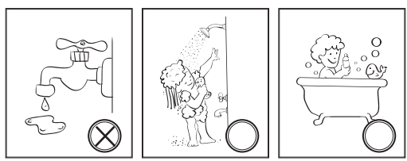

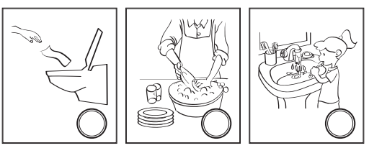

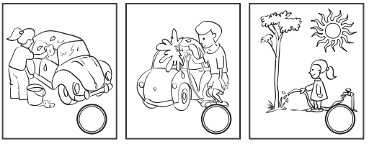

Ítem II: Pinta solamente las imágenes que muestran cómo cuidar el agua y explica COMO se está cuidando el agua con esta acción.



 
 

